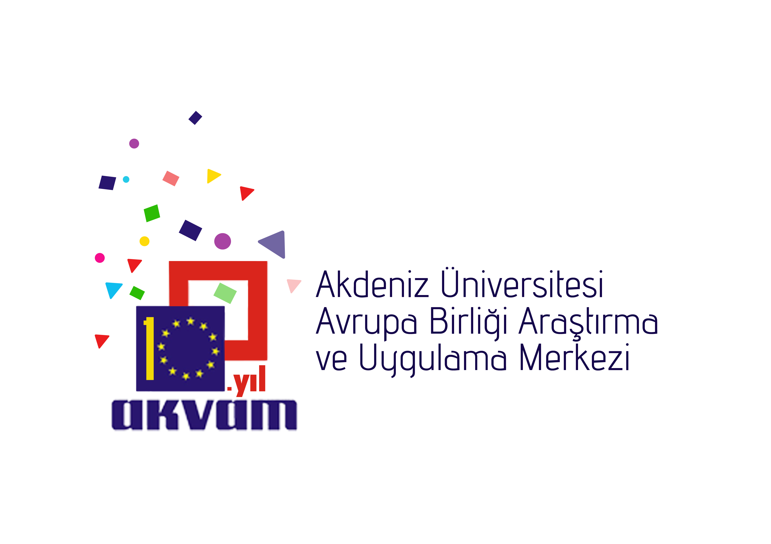
Ulusötesi Aşklar – Ulusötesi Hayatlar
Antalya’da Kadın Göçmenlerimiz

11 Mart 2014

Akdeniz Üniversitesi Avrupa Birliği Araştırma ve Uygulama Merkezi – AKVAM Programı

P R O G R A M

15.00 Açılış Konuşmaları

15.15 “Ulusötesi Aşklar – Ulusötesi Hayatlar”
Film Gösterimi ve Filmin Rejisörü ve İletişim Fakültesi Öğr. Üyesi
Doç. Dr. Emine Uçar İlbuğa ile Film üzerine Söyleşi

16.00 P a n e l
Oturum Başkanı Yrd. Doç. Dr. Sevgi ARKILIÇ SONGÖREN, AKVAM Yönetim Kurulu Üyesi
Konuşmacılar
Doç. Dr. Emine UÇAR İLBUĞA
Dr. Tuğba AYDIN, Mersin
Marina SOROKİNO, Rus-Türk Dostluk Derneği Başkanı
Eiko YAMAGURO, Antalya
Anika KAYA, Antalya
Dilara BİLMEZ, Antalya

17.15 Master Dans Gençlik ve Spor Kulübü
Avrupa Salon Dansları Performansı

YER: Akdeniz Üniversitesi İİBF. B Blok Yavuz Tekelioğlu Konferans Salonu

